Рабочее окружение

> **JupyterLab**

[JupyterLab](https://jupyterlab.readthedocs.io/en/latest/) — среда для написания и выполнения кода, родственная классическому Jupyter Notebook, но с рядом дополнительных возможностей. В рамках курса мы будем пользоваться его разновидностью под названием JupyterHub — эта версия практически не отличается от обычного JupyterLab, но она адаптирована для использования на сервере.

Иногда при длительной работе, а также после выхода из JupyterHub вас может выкинуть из вашего окружения. Это может проявиться в том, что некоторые библиотеки перестанут импортироваться. В таком случае вы можете остановить сервер и войти в него заново следующей последовательностью: File → Hub Control Panel → Stop My Server → Start Server, после чего снова выбрать нужное окружение.

* Python 3 — файл формата .ipynb, он же ноутбук. В основном код вы будете писать там.
* Python File — файл формата .py. Фактически обычный текстовый файл, в котором можно писать код и который будет восприниматься как код на Python. Этот тип файла будет вам полезен в уроках, связанных с использованием Airflow.
* Terminal — командная строка. Она будет полезна для работы с Git (о нём в следующих шагах).

## **Другие полезные вещи**

Основную информацию вы можете найти в документации JupyterLab. Здесь мы расскажем вам о паре вещей, которые вам могут быть полезны в первую очередь.

* Settings позволит вам настроить внешнее отображение и некоторые другие интересные вещи. В частности, там можно поменять тему с белой на чёрную (Theme → Dark) и включить автоматическое закрытие скобок (Auto Close Brackets)
* В разделе Kernel вы можете остановить текущую выполняющуюся ячейку (Interrupt Kernel), а также перезапустить ноутбук целиком (Restart Kernel с разными опциями)
* Если выделить ячейку внутри ноутбука и выбрать в качестве её типа Markdown, то вы можете писать в ней текст и форматировать его. Основной синтаксис форматирования Markdown можно подглядеть [тут](https://jupyter-notebook.readthedocs.io/en/stable/examples/Notebook/Working%20With%20Markdown%20Cells.html).

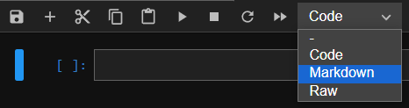

* Если на левой панели выбрать значок в виде черного квадрата внутри белого кружка, то вместо списка файлов и папок вы увидите текущие открытые вкладки, а также активные ноутбуки и терминалы. С этой страницы любой из них можно остановить (Shut Down), чтобы освободить ресурсы.

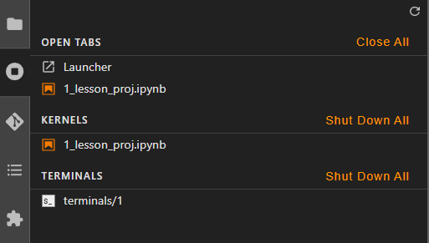

* Вы можете писать запросы к SQL-таблицам прямо из JupyterHub! Для этого вам понадобится пакет [pandahouse](https://github.com/kszucs/pandahouse" \t "_blank) (установлен на сервере).

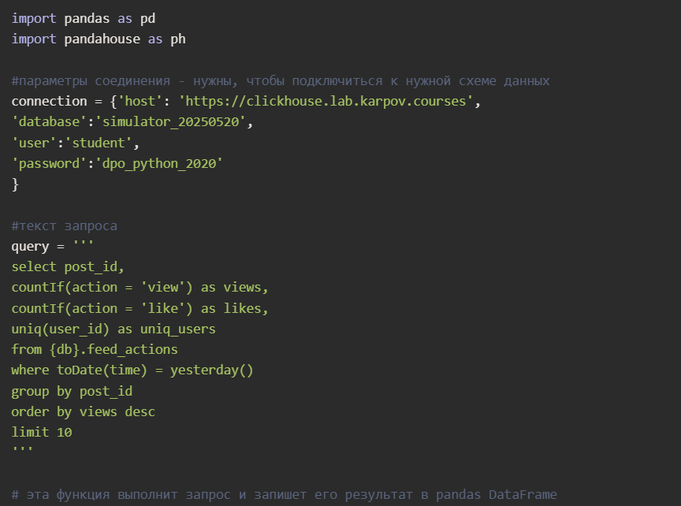

Помимо read\_clickhouse(), вам могут быть полезны команды execute() (выполняет произвольный запрос, полезна для создания пустых табличек) и to\_clickhouse() (записывает датафрейм в SQL-таблицу, присоединяя её снизу).

## **ls**

Сокращение от *list* — эта команда перечисляет все объекты, которые есть в текущей рабочей директории (грубо говоря, папке, в которой вы находитесь).

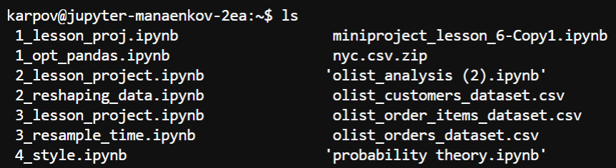

## **cd**

Сокращение от *change directory* — эта команда позволяет менять текущую рабочую директорию. Используется как cd путь\_к\_папке. Пути являются относительными, то есть отсчитываются относительно той директории, где вы находитесь в данный момент.

В примере ниже мы переходим в уже существующую папку под названием Simulator. Обратите внимание, как изменилась отображающаяся директория:

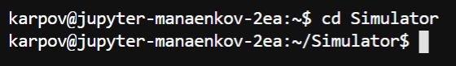

  Чтобы выйти из текущей директории, вам пригодится команда cd ..:

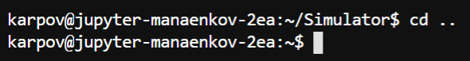

## **mkdir**

Сокращение от *make directory* — эта команда позволяет создать новую рабочую директорию. Аналогична кнопке New Folder в JupyterLab. Используется как mkdir имя\_папки.

Ниже мы пробуем войти в несуществующую папку Test, на что терминал выдаёт ошибку об отсутствии такой папки. После её создания с помощью mkdir мы можем без проблем войти в неё.

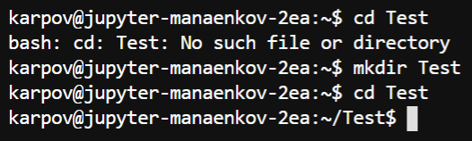

rm

Сокращение от *remove* — эта команда позволяет удалить файл. Используется как rm имя\_файла. Если хотите удалить папку вместе со всем её содержимым, то нужно указать дополнительный модификатор -r — тогда команда будет выглядеть как rm -r название\_папки.

Ниже мы создали внутри папки Test два объекта: файл some file.ipynb и папку Some folder. Обратите внимание, что rm без проблем удаляет файл, но выдаёт ошибку при удалении папки. rm -r удаляет её без проблем.

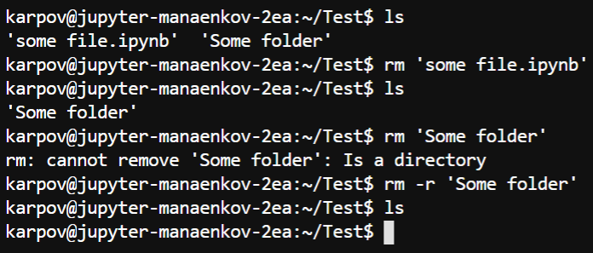

Пара дополнительных замечаний:

* Обратите внимание, что названия объектов выше обрамлены в кавычки. Это связано с наличием пробела в названиях; если бы мы назвали свои объекты some\_file.ipynb и Some\_folder, то их не пришлось бы ставить. В целом избегать пробелов в названиях — хорошая практика, особенно в контексте Git.
* rm удаляет объекты насовсем. **Если вы что-то удалили, то вернуть это нельзя**.
* Многие команды терминала имеют дополнительные опции, меняющие результат выполнения этой команды — rm -r является одним из таких вариантов. Можете поискать в интернете документацию всех описанных здесь команд и посмотреть, какие опции есть у каждой.
* > **Частые проблемы**
* 1. Первая распространённая проблема, пугающая новичков — git clone или другая команда не выполняется, а вместо этого пишется вот такое сообщение:
* **\*\**\* Please tell me who you are.***
* ***Run***
* ***git config --global user.email "you@example.com"***
* ***git config --global user.name "Your Name"***
* ***to set your account's default identity.***
* ***Omit --global to set the identity only in this repository.***
* Это происходит в том случае, если вы впервые используете Git на этой машине — он хочет с вами познакомиться. Выполните дословно обе команды, которые он вам пишет, но вместо you@example.com укажите свою почту, а вместо Your Name — своё имя латиницей. После этого повторите изначальную команду, она должна заработать. Сделать это нужно только один раз.
* 2. Иногда при попытке выполнить любую команду возникает вот такая ошибка:
* 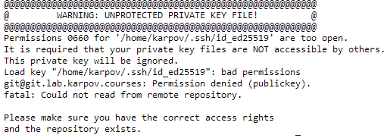
* Эта ошибка связана с излишне широкими правами доступа вашего ключа. Чтобы её решить, выполните команду chmod 400 ~/.ssh/id\_ed25519, после чего повторите вашу изначальную команду. Эта ошибка может возникнуть больше одного раза — во всех случаях выполняете команду выше.
* 3.  Вы можете натолкнуться на ошибку fatal: not a git repository. Это означает, что вы забыли зайти внутрь репозитория — сделайте это с помощью команды cd.
* 4. Изредка команды git clone и git push могут отказаться работать без объективных причин. В таком случае помогает удаление ключей из папки .ssh и с GitLab — после удаления создайте ключи заново по схеме из прошлого шага, и всё должно заработать.

# > git push

* Всё, что вы делали в последних трёх шагах, касалось лишь вашей локальной копии репозитория. Осталось поделиться своими наработками с миром и отправить свою ветку в удалённый репозиторий! В этом нам поможет команда git push origin название\_ветки — *origin* в данном случае обозначает оригинальный репозиторий, копию которого мы сделали с помощью git clone и с которой мы работали всё это время.
* После выполнения команды вам опять потребуется ввести пароль — и ваша ветка будет *запушена* в удалённый репозиторий! Остаётся лишь последний шаг.
* 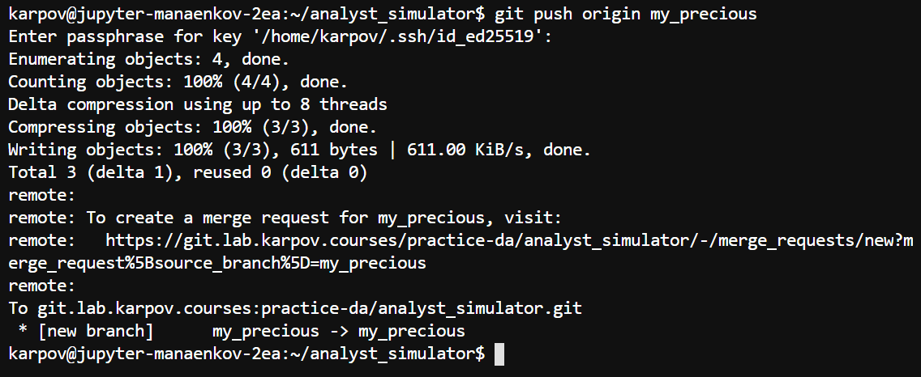
* **Важно**: вы не можете пушить ветку main, если вы не являетесь хозяином репозитория. Поэтому мы и создавали новую ветку.

## **Merge Request**

* Последний шаг, который вам остаётся сделать — это создать *запрос на слияние*, он же *Merge Request* (в GitHub это называется *Pull Request*). Для этого вам нужно перейти по ссылке, которую вам даст терминал после git push — но вы также можете просто войти в удалённый репозиторий в GitLab, вверху будет отображаться вот такое сообщение с синей кнопкой.
* 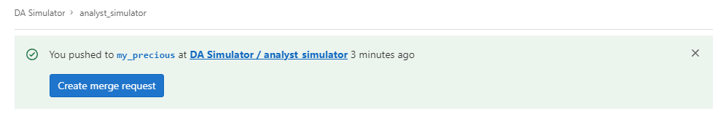
* В любом случае вы попадёте на страницу создания Merge Request. При желании можете указать что-то в описании, но можете просто сразу нажать на кнопку *Create merge request*.
* 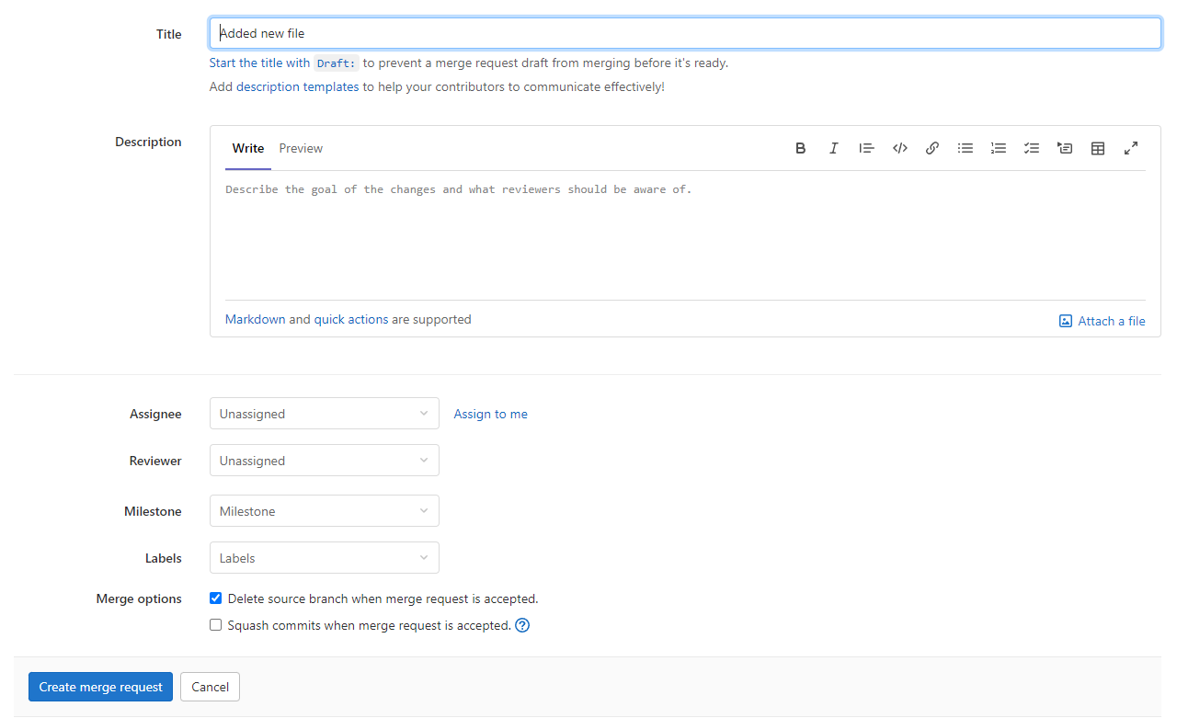
* Готово! Перед вами будет вот такая страница. Если задание потребует от вас ссылку на Merge Request, то просто берёте ссылку из адресной строки и прикрепляете её на LMS.

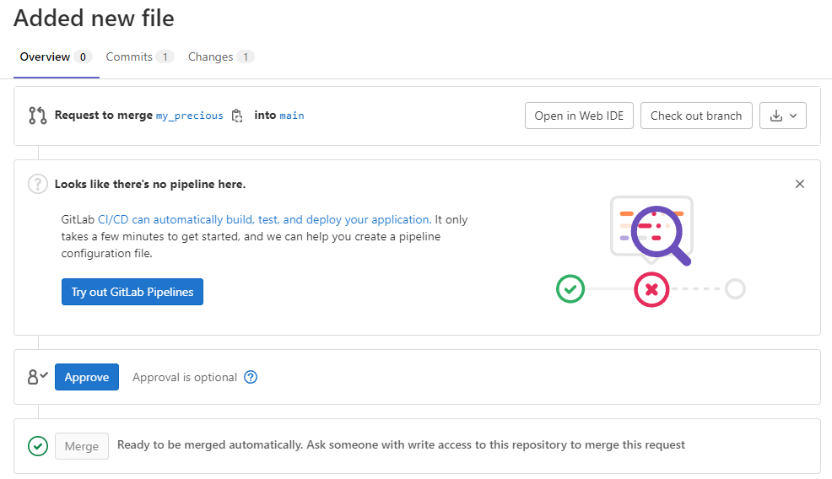

## **Дашборды**

## **Пара дополнительных вещей, которые стоит упомянуть**

* Если мы сравниваем между собой величины на разных временных шкалах, то важно **нормализовать** данные. Это можно реализовать, например, через визуализацию не «чистой» метрики, а **процента вклада** каждого временного шага. Делается это так:

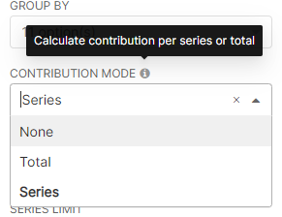

* А ещё в Superset можно создавать вычисляемые колонки, которые можно потом использовать для группировки! Здесь нам пригодится функция Clickhouse [multiIf](https://clickhouse.com/docs/en/sql-reference/functions/conditional-functions/" \l "multiif" \t "_blank). Например, если мы хотим раздробить возраста на несколько категорий, то мы можем сделать что-то подобное: multiIf(age < 20, '0 - 19', age >= 20 and age < 30, '20-29', '30+'). Но такого рода изменения могут быть опасными, если вычисляемая колонка представляет собой неоптимальный запрос. Поэтому сейчас (и, возможно, на вашей будущей работе) такие изменения вносятся через админов — присылайте нам код и название колонки, мы добавим. На практике, если вы хорошо себя зарекомендовали, вам могут выдать права на изменение сорса.